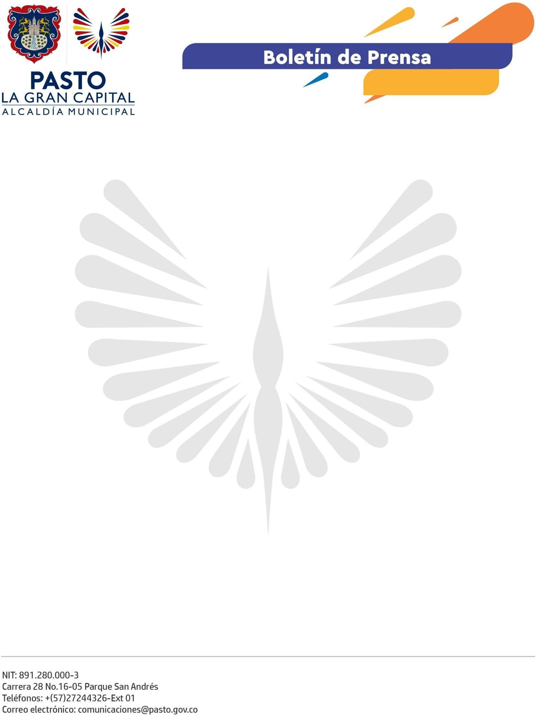
No. 661
26 de octubre de 2022

ALCALDÍA DE PASTO REALIZÓ CONGRESO NACIONAL JUVENIL

En el marco de la Semana de la Juventud 2022 ‘Joven-ES Presente’, a cargo de la Dirección Administrativa de Juventud, se llevó a cabo el Congreso Nacional Juvenil que busca promover el emprendimiento y la innovación en la población entre 14 y 28 años.

“El objetivo es concientizar a la juventud de que ellos no son el futuro sino el presente, debemos forjar e incentivar trabajos individuales y colectivos, enfocados desde el liderazgo social, para brindar mejores condiciones de vida a la comunidad”, aseguró la directora administrativa de Juventud, Diana América Ortega.

Generar espacios de diálogo donde se promueva la creación de empresa es fundamental para apoyar las habilidades y destrezas que tienen los habitantes de Pasto.

Así lo expresó el Gerente General Comercial de Pat Primo, Guillermo Criado: “Estos espacios son maravillosos, Pasto es la ciudad amable por excelencia y, si a eso le sumamos el talento y las alianzas entre estudiantes, Alcaldía y demás entes, se forma un ecosistema en favor del empleo, creatividad y bienestar de las personas de la región”.

Por su parte, la emprendedora y creadora de contenido, Gaby Quiroz, manifestó: “Siento que nos falta mucho saber cómo crear empresas, ser joven y tener la visión de emprender es una oportunidad de abrir más espacios para emplear personas”.

Además, la panelista del conversatorio también reconoció que la juventud necesita este tipo de eventos, pues se abordan temáticas como el uso de la tecnología y redes sociales que visibilizan sus proyectos.

“Este proceso ha sido muy satisfactorio porque se impulsa a organizaciones a que sigan creciendo. Esperamos seguir trabajando con la Dirección Administrativa de Juventud para continuar este fortalecimiento”, finalizó la presidenta del Consejo Municipal de Juventud, Valeria Bucheli.

La Alcaldía de Pasto invita a toda la ciudadanía a participar de la programación del jueves 27 de octubre de la Semana de la Juventud 2022, que continúa con ‘Pasto Compra Joven’, 3 días de feria en el parque de Rumipamba, con eventos culturales como las eliminatorias de Freestyle y el desafío de bandas de las I.E.M.

